Міністерство освіти і науки України

Національний технічний університет України «Київський політехнічний інститут імені Ігоря Сікорського"

Факультет інформатики та обчислювальної техніки Кафедра інформатики та програмної інженерії

Звіт

з лабораторної роботи № 1 з дисципліни

«Алгоритми та структури даних-1.

Основи алгоритмізації»

«Дослідження лінійних алгоритмів»

Варіант № 28

Виконав студент ІП-14 Тітов Роман Едуардович

(шифр, прізвище, ім'я, по батькові)

Перевірив доцент кафедри ІПІ Мартинова О.П.

( прізвище, ім'я, по батькові)

Київ 2021

**Лабараторна робота № 1**

**Дослідження лінійних алгоритмів**

**Мета**: дослідити лінійні програмні специфікації для подання перетворювальних операторів та операторів суперпозиції, набути практичних навичок їх використання під час складання лінійних програмних специфікацій.

**Варіант:** 28

**Задача:** задано тризначне число. У ньому закреслили останню справа цифру і приписали її на початку. Знайти отримане число.

**Постановка задачі:** Результатом розв’язку є трицифрове число, утворене з початкового трицифрового числа шляхом перестановки третьої цифри на першу. Враховуючи це, для визначення результату повинне бути задане довільне трицифрове число.

**Математична модель:**

|  |  |  |  |
| --- | --- | --- | --- |
| Опис Змінної | Тип | Змінна | Призначення |
| Трицифрове початкове число | **Цілий** | **N** | **Початкові дані** |
| Результат цілочисельного ділення | **Цілий** | **N1** | **Проміжні дані** |
| Остача від ділення | **Цілий** | **N2** | **Проміжні дані** |
| Трицифрове число, яке вийшло | **Цілий** | **Res** | **Результат** |

Таким чином математичне формування зводиться до використання формул: Res = N2*100 + N1, N1 = N div 10, N2 = N mod 10.

*Розв’язання*

Програмні специфікації запишемо у псевдокоді та графічній формі у вигляді блок-схеми.

Крок 1:визначимо основні дії

Крок 2: деталізуємо дію цілочисельного ділення

Крок 3: деталізуємо дію ділення по модулю

Крок 4: деталізуємо дію обчислення підсумкового числа

**Псевдокод:**

|  |  |
| --- | --- |
| Крок 1  **Початок**  Обчислення проміжних даних N1  Обчислення проміжних даних N2  Обчислення результату Res  **Кінець** | Крок 2  **Початок**  N1 = N div 10  Обчислення проміжних даних N2  Обчислення результату Res  **кінець** |
| Крок 3  **Початок**  N1 = N div 10  N2 = N mod 10  Обчислення результату Res  **Кінець** | Крок 4  **Початок**  N1 = N div 10  N2 = N mod 10  Res = N2*100 +N1  **Кінець** |

**Блок-схема:**

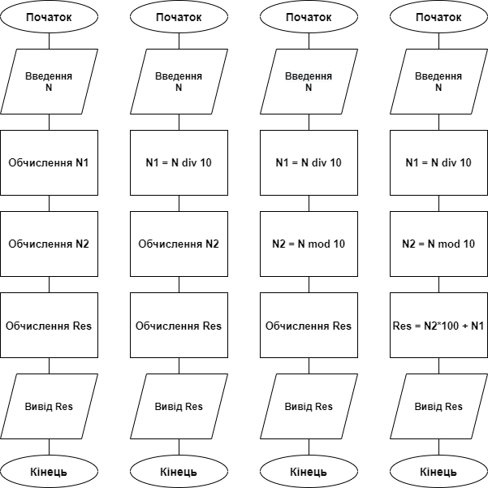

**Випробування алгоритму.** Перевіримо правильність алгоритму на довільних конкретних значеннях початкових даних:

|  |  |
| --- | --- |
| Блок | Дія |
|  | **Початок** |
| 1 | **Введення 457** |
| 2 | **N1 = 457 div 10 = 45** |
| 3 | **N2 = 457 mod 10 = 7** |
| 4 | **Res = 7*100 + 45 = 745** |
| 5 | **Вивід: 745** |
|  | **Кінець** |

**Висновок:**

Я ознайомився з лінійними програмними специфікаціями для подання перетворювальних операторів та операторів суперпозиції та набув необхідних навичок для їх використання, а також навчився будувати блок-схеми й будувати псевдокод і математичні моделі.